动量守恒定律习题（较基础、不太难）

例1、质量为1kg的物体从距地面5m高处自由下落，正落在以5m/s的速度沿水平方向匀速前进的小车上，车上装有砂子，车与砂的总质量为4kg，地面光滑，则车后来的速度为多少？
分析：以物体和车做为研究对象，受力情况如图所示。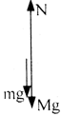
在物体落入车的过程中，物体与车接触瞬间竖直方向具有较大的动量，落入车后，竖直方向上的动量减为0，由动量定理可知，车给重物的作用力远大于物体的重力。因此地面给车的支持力远大于车与重物的重力之和。
系统所受合外力不为零，系统总动量不守恒。但在水平方向系统不受外力作用，所以系统水平方向动量守恒。以车的运动方向为正方向，由动量守恒定律可得：
车 重物
初：v₀=5m/s 0
末：v v ⇒Mv₀=(M+m)v
⇒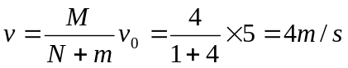
即为所求。
例2、质量为1kg的滑块以4m/s的水平速度滑上静止在光滑水平面上的质量为3kg的小车，最后以共同速度运动，滑块与车的摩擦系数为0.2，则此过程经历的时间为多少？
分析：以滑块和小车为研究对象，系统所受合外力为零，系统总动量守恒。
以滑块的运动方向为正方向，由动量守恒定律可得
滑块 小车
初：v₀=4m/s 0
末：v v ⇒mv₀=(M+m)v
⇒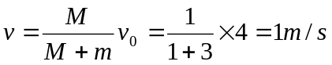
再以滑块为研究对象，其受力情况如图所示，由动量定理可得
ΣF=-ft=mv-mv₀
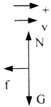
⇒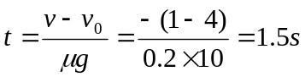
f=μmg
即为所求。
例3、一颗手榴弹在5m高处以v₀=10m/s的速度水平飞行时，炸裂成质量比为3：2的两小块，质量大的以100m/s的速度反向飞行，求两块落地点的距离。（g取10m/s²）
分析：手榴弹在高空飞行炸裂成两块，以其为研究对象，系统合外力不为零，总动量不守恒。但手榴弹在爆炸时对两小块的作用力远大于自身的重力，且水平方向不受外力，系统水平方向动量守恒，以初速度方向为正。
由已知条件：m₁：m₂=3：2
m₁ m₂
初：v₀=10m/s v₀=10m/s
末：v₁=-100m/s v₂=? ⇒(m₁+m₂)v₀=m₁v₁+m₂v₂
⇒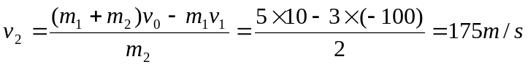
炸后两物块做平抛运动，其间距与其水平射程有关。
Δx=(v₁+v₂)t
⇒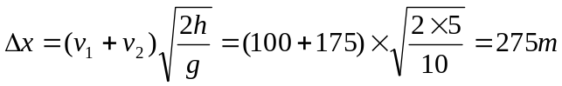
y=h=gt²
即为所求。
例4、如图所示，质量为0.4kg的木块以2m/s的速度水平地滑上静止的平板小车，车的质量为1.6kg，木块与小车之间的摩擦系数为0.2(g取10m/s²)。设小车足够长，求：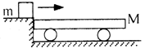
（1）木块和小车相对静止时小车的速度。
（2）从木块滑上小车到它们处于相对静止所经历的时间。
（3）从木块滑上小车到它们处于相对静止木块在小车上滑行的距离。
分析：（1）以木块和小车为研究对象，系统所受合外力为零，系统动量守恒，以木块速度方向为正方向，由动量守恒定律可得：
木块m 小车M
初：v₀=2m/s v₀=0
末：v v ⇒mv₀=(M+m)v
⇒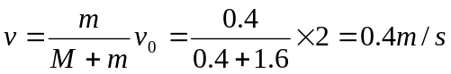
（2）再以木块为研究对象，其受力情况如图所示，由动量定理可得
ΣF=-ft=mv-mv₀
⇒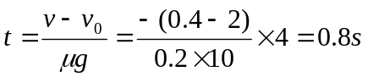
f=μmg
（3）木块做匀减速运动，加速度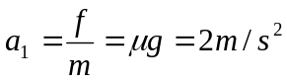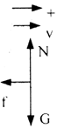
车做匀加速运动，加速度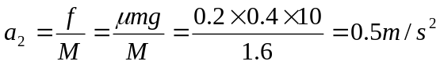，由运动学公式
v_{t}²-v₀²=2as可得：
在此过程中木块的位移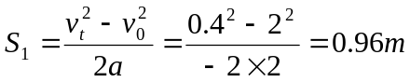
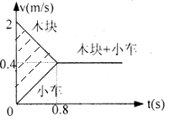车的位移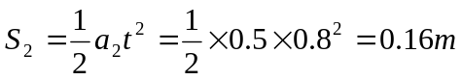
由此可知，木块在小车上滑行的距离为ΔS=S₁-S₂=0.8m
即为所求。
另解：设小车的位移为S₂，则木块的位移为S₁+ΔS，ΔS为木块在小车上滑行的距离，也即小车与木块之间的位移差。作出木块、小车的v-t图线如图所示，则木块在小车上的滑行距离数值上等于图中阴影部分的三角形的“面积”。
例5、甲、乙两小孩各乘一辆冰车在水平冰面上游戏，甲和他所乘的冰车的质量共为30kg，乙和他所乘的冰车的质量也为30kg。游戏时，甲推着一个质量为15kg的箱子和甲一起以2m/s的速度滑行，乙以同样大小的速度迎面滑来。为了避免相撞，甲突然将箱子沿冰面推向乙，箱子滑到乙处，乙迅速将它抓住。若不计冰面的摩擦，甲至少要以多大的速度（相对于地面）将箱子推出，才能避免与乙相撞？
分析：设甲推出箱子后速度为v_{甲}，乙抓住箱子后的速度为v_{乙}。分别以甲、箱子；乙、箱子为研究对象，系统在运动过程中所受合外力为零，总动量守恒。以甲的速度方向为正方向，由动量守恒定律可得：
甲推箱子的过程：
甲：M 箱子：m
初：v₀=2m/s v₀=2m/s
末：v_{甲} v=? ⇒(M+m)v₀=Mv_{甲}+mv （1）
乙接箱子的过程
乙：M 箱子；m
初：v₀=-2m/s v
末：v_{乙} v_{乙} ⇒Mv₀+mv=(M+m)v_{乙} （2）
甲、乙恰不相撞的条件：v_{甲}=v_{乙}
三式联立，代入数据可求得：v=5.2m/s：
反馈练习
1、质量分别为2kg和5kg的两静止的小车m₁、m₂中间压缩一根轻弹簧后放在光滑水平面上，放手后让小车弹开，今测得m₂受到的冲量为10N·s，则
（1）在此过程中，m₁的动量的增量为
A、2kg·m/s B、-2kg·m/s C、10kg·m/s D、-10kg·m/s
（2）弹开后两车的总动量为
A、20kg·m/s B、10kg·m/s C、0 D、无法判断
2、质量为50kg的人以8m/s的速度跳上一辆迎面驶来的质量为200kg、速度为4m/s的平板车。人跳上车后，车的速度为
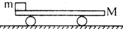
A、4.8m/s B、3.2m/s C、1.6m/s D、2m/s
3、如图所示，滑块质量为1kg，小车质量为4kg。小车与地面间无摩擦，车底板距地面1.25m。现给滑块一向右的大小为5N·s的瞬时冲量。滑块飞离小车后的落地点与小车相距1.25m，则小车后来的速度为
A、0.5m/s，向左 B、0.5m/s，向右 C、1m/s，向右 D、1m/s，向左
4、在光滑的水平地面上有一辆小车，甲乙两人站在车的中间，甲开始向车头走，同时乙向车尾走。站在地面上的人发现小车向前运动了，这是由于
A、甲的速度比乙的速度小 B、甲的质量比乙的质量小
C、甲的动量比乙的动量小 D、甲的动量比乙的动量大
5、A、B两条船静止在水面上，它们的质量均为M。质量为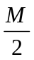的人以对地速度v从A船跳上B船，再从B船跳回A船，经过几次后人停在B船上。不计水的阻力，则
A、A、B两船速度均为零 B、v_{A}：v_{B}=1：1
C、v_{A}：v_{B}=3：2 D、v_{A}：v_{B}=2：3
6、质量为100kg的小船静止在水面上，船两端有质量40kg的甲和质量60kg的乙，当甲、乙同时以3m/s的速率向左、向右跳入水中后，小船的速率为
A、0 B、0.3m/s，向左 C、0.6m/s，向右 D、0.6m/s，向左
7、A、B两滑块放在光滑的水平面上，A受向右的水平力F_{A}作用，B受向左的水平力F_{B}作用而相向运动。已知m_{A}=2m_{B}，F_{A}=2F_{B}。经过相同的时间t撤去外力F_{A}、F_{B}，以后A、B相碰合为一体，这时他们将
A、停止运动 B、向左运动 C、向右运动 D、无法判断
8、物体A的质量是B的2倍，中间有一压缩的弹簧，放在光滑的水平面上，由静止同时放开后一小段时间内
A、A的速率是B的一半 B、A的动量大于B的动量
C、A受的力大于B受的力 D、总动量为零
9、放在光滑的水平面上的一辆小车的长度为L，质量等于M。在车的一端站一个人，人的质量等于m，开始时人和车都保持静止。当人从车的一端走到车的另一端时，小车后退的距离为
A、mL/(m+M) B、ML/(m+M) C、mL/(M-m) D、ML/(M-m)

10、如图所示，A、B两个物体之间用轻弹簧连接，放在光滑的水平面上，物体A紧靠竖直墙，现在用力向左推B使弹簧压缩，然后由静止释放，则
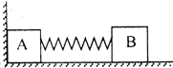
A、弹簧第一次恢复为原长时，物体A开始加速
B、弹簧第一次伸长为最大时，两物体的速度一定相同
C、第二次恢复为原长时，两个物体的速度方向一定反向
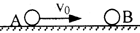
D、弹簧再次压缩为最短时，物体A的速度可能为零

11、如图所示，小球A以速率v₀向右运动时跟静止的小球B发生碰撞，碰后A球以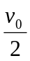的速率弹回，而B球以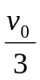的速率向右运动，求A、B两球的质量之比。
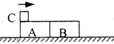
12、质量为10g的小球甲在光滑的水平桌面上以30cm/s的速率向右运动，恰遇上质量为50g的小球乙以10cm/s的速率向左运动，碰撞后，小球乙恰好静止。那么，碰撞后小球甲的速度多大？方向如何？
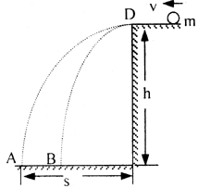
13、如图所示，物体A、B并列紧靠在光滑水平面上，m_{A}=500g，m_{B}=400g，另有一个质量为100g的物体C以10m/s的水平初速度摩擦着A、B表面经过，在摩擦力的作用下A、B物体也运动，最后C物体在B物体上一起以1.5m/s的速度运动，求C物体离开A物体时，A、C两物体的速度。
14、如图所示，光滑的水平台子离地面的高度为h，质量为m的小球以一定的速度在高台上运动，从边缘D水平射出，落地点为A，水平射程为s。如果在台子边缘D处放一质量为M的橡皮泥，再让小球以刚才的速度在水平高台上运动，在边缘D处打中橡皮泥并同时落地，落地点为B。求AB间的距离。

参考答案：
8、AD 9、A 10、AB 11、2：9 12、20cm/s，方向向左
13、0.5m/s，5.5m/s 14、